«Здравствуй, Зимушка — зима»
В детском саду «Сибирячок» корпус №3 в старшей группе «Светлячки» прошло зимнее развлечение «Здравствуй, Зимушка — зима»
Зима — это самое волшебное время года. Природа одевается в серебристо голубой наряд, превращаясь в сказку. Поля и луга окутаны белым, пушистым покрывалом, а деревья одеты, словно в кружевные платья. Дома утопают в высоких сугробах, крыши домов покрыты голубыми шапками снега.
В гости к ребятам пришла сама Зима. Гостья предложила поиграть в весёлые и интересные игры:
«Давайте поздороваемся»

«Отгадай, какой месяц?»

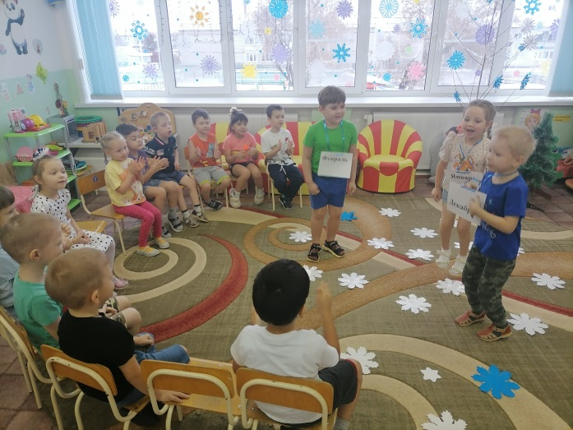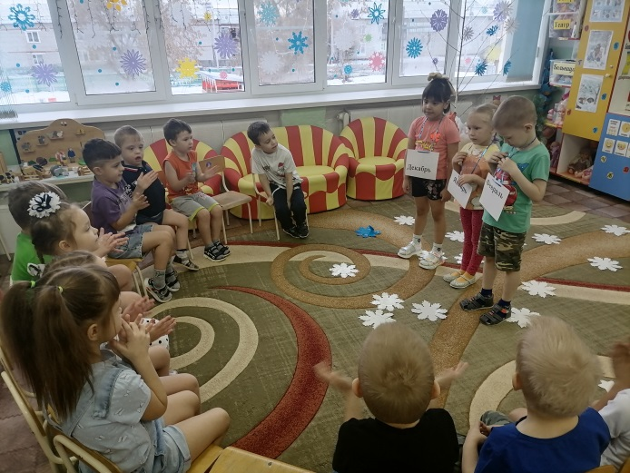

«Сосчитай снежинки»

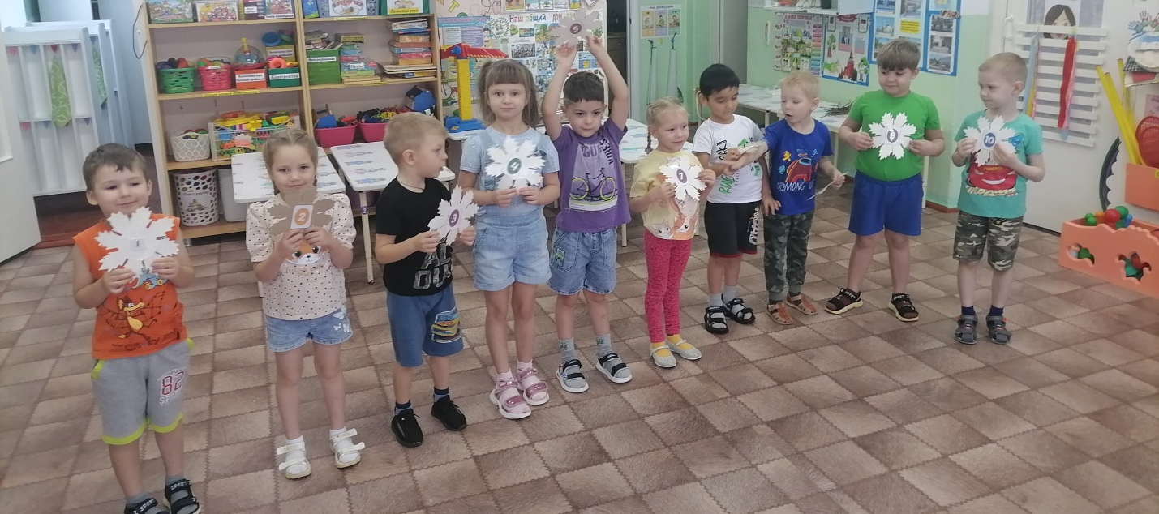

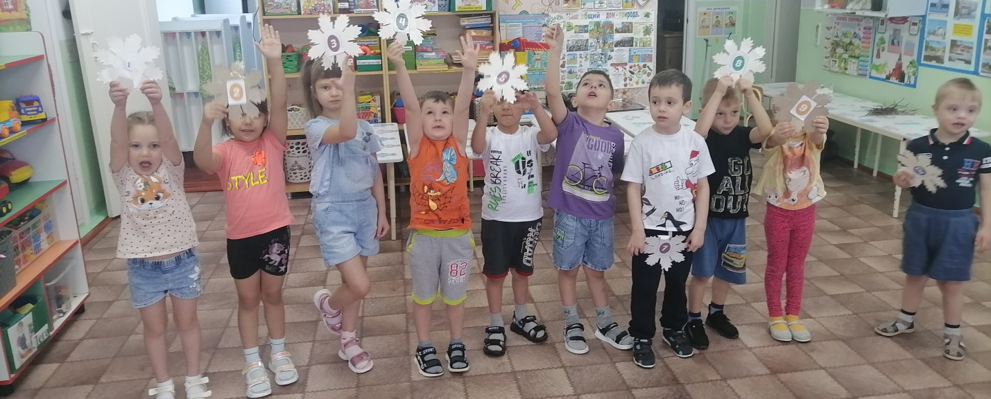

«Найди пару»

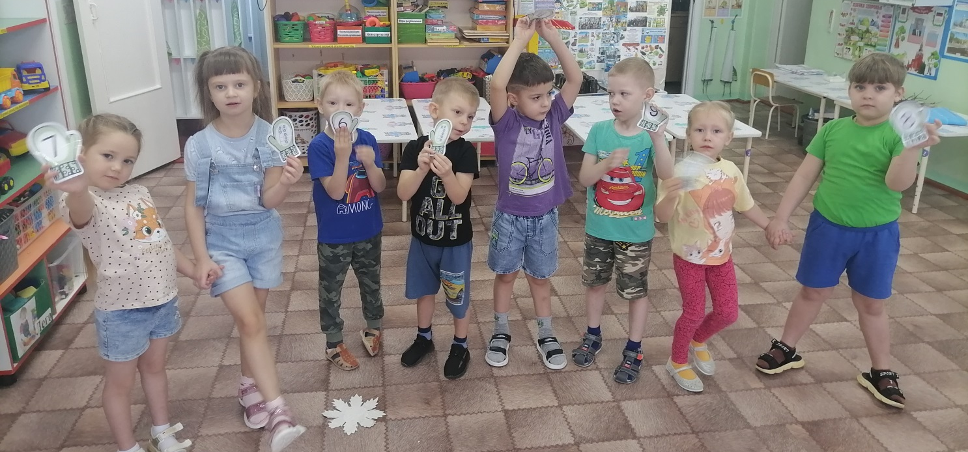

«А на улице мороз»
После интересных игр с детьми зима предложила детям, отправится в сказочное путешествие в лес. И узнать, как животные встретили зиму в лесу.

Театрализованное представление «Как звери к зиме готовились»
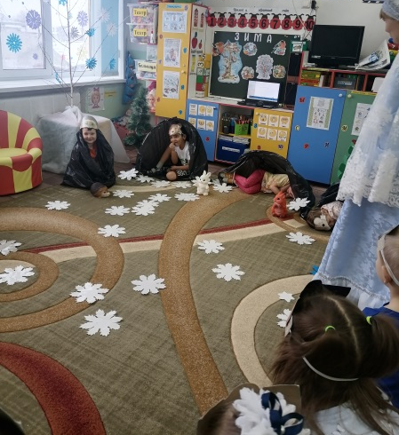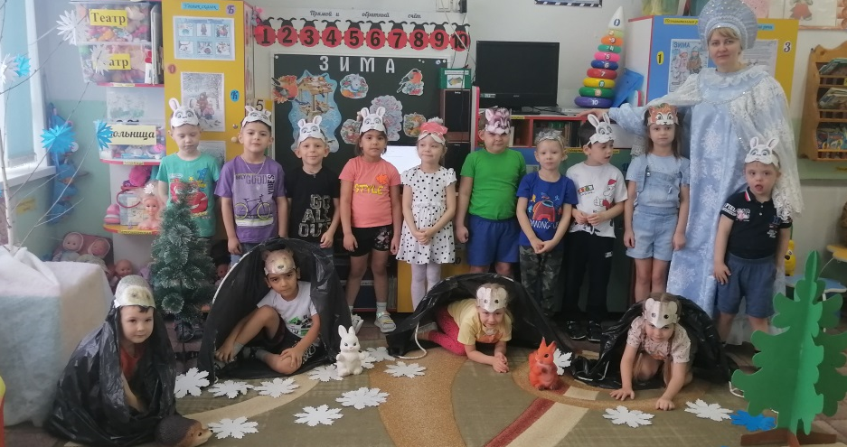

Театрализованное представление «Разговор птиц на лесной поляне»
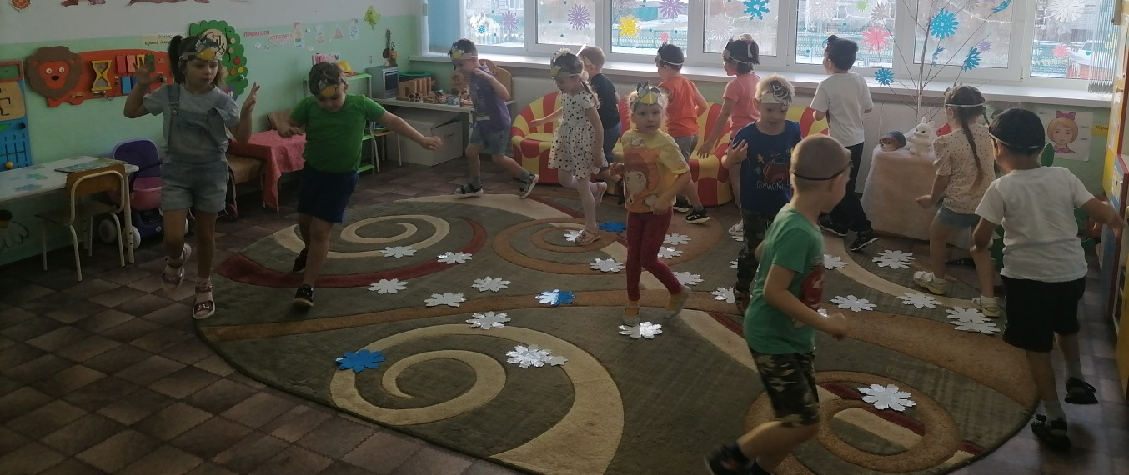
Вот так интересно, весело и познавательно прошло развлечение «Здравствуй, Зимушка – зима» в детском саду «Сибирячок» корпус №3 в старшей группе. А у детей от встречи с гостьей остались чувства радости, добра, веселья.
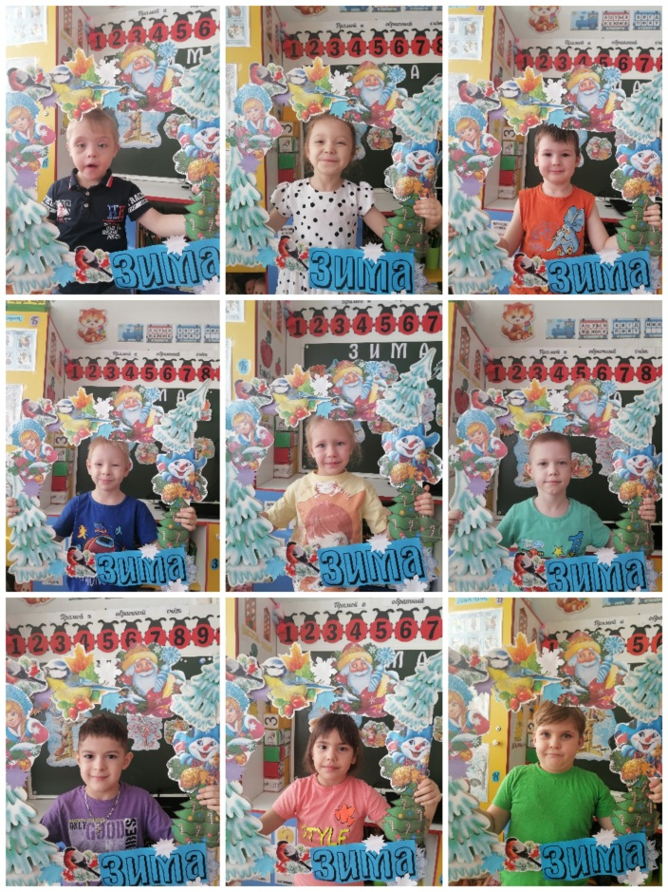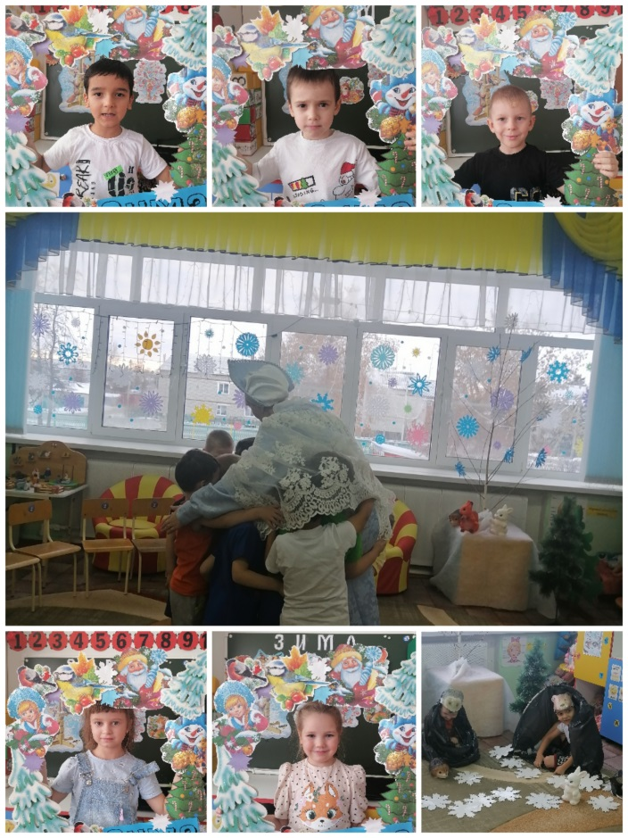

Стёпочкина Маргарита Сергеевна, воспитатель высшей квалификационной категории

